1- Spectroscopies IR et RMN

1-1. Principe de la spectroscopie

1-1.1) Niveaux d’énergie ; transitions

a) Principe
L’onde électromagnétique est absorbée (l’intensité lumineuse transmise I étant évidemment inférieure à l’intensité lumineuse incidente I₀) car l’énergie des photons est égale à la différence entre deux niveaux d’énergie de l’espèce absorbante ; chaque photon absorbée excite une molécule de cette espèce et la fait passer d’une énergie E_{i} à une énergie E_{f} (E_{i} et E_{f} étant des niveaux d’énergie de cette espèce) :
E_{f} – E_{i} = hv = h

b) Grandeurs utilisées
L’onde électromagnétique monochromatique est caractérisée par sa pulsation  ou sa fréquence v ou sa longueur d’onde  ou encore son nombre d’onde  :

Relation entre  et v : |   
Relation entre v et  : | v =
Relation entre  et  : |   
Relation entre  et  :
Relation entre  et v :
Relation entre  et  :

On caractérise la quantité d’énergie absorbée par l’absorbance A (ou densité optiques) :
A = log
(évidemment sans unité), ou par la transmission T :
T = (en %).

1-1.2) Exemples de spectroscopies

a) Niveaux d’énergie
Si l’on étudie lediagramme énergétique d’un atome, d’un ion ou d’une molécule, on peut dégager plusieurs types de niveaux d’énergie :
- les niveaux électroniques : 1s, 2s, 2p, 3s, … pour les atomes et pour les ions monoatomiques et 1, 2*, 3, 4, 5*, 6*, … pour les molécules ou les ions polyatomiques.
- Pour les molécules, chaque niveau électronique est composé de plusieurs niveaux vibrationnels discrets correspondant à des états vibrationnels d’énergie différente c’est-à-dire à des oscillations plus ou moins fortes des atomes autour de leur position d’équilibre. Ces niveaux vibrationnels n’existent évidemment pas dans le cas des atomes.
- Pour les molécules, chaque niveau vibrationnel est à son tour subdivisé en niveaux d’énergie rotationnelle discrets caractérisant la rotation de la molécule sur elle-même.
- Il existe encore d’autres niveaux d’énergie de plus en plus fins donc de plus en plus proches en énergie, par exemple l’énergie de spin des noyaux, etc….
Ainsi, l’énergie globale d’une molécule est de la forme :
E_{molécule} = E_{cinétique} + E_{électronique} + E_{vibrationnelle} + E_{rotationnelle} + ….
Chacun des trois derniers termes explicités étant quantifiés, on peut schématiser les niveaux d’énergie d’une molécule de la façon suivante :

b) Les spectroscopies usuelles

Spectroscopie | Domaine (cm) | Energie  (eV) | Nature des transitions | Tracé
Rayons X | 10^{–6} à 10^{–9} |  | Transitions entre niveaux électroniques profonds (de cœur) des atomes
UV/visible | 10^{–4} à 10^{–6} |  | Transitions entre niveaux électroniques des molécules ou entre niveaux électroniques de valence des atomes | A = f()
IR | 10^{–1} à 10^{–4} |  | Transitions entre niveaux vibrationnels | T = f()  ou  T = g()
Micro-onde | 10^{–1} à 10¹ |  | Transitions entre niveaux rotationnels
RMN | ∼ 10² |  | Retournement du spin nucléaire

1-2. Spectroscopie infrarouge

Introduction :
On trace T en fonction de  et/ou de  (en général entre 4000 et 400 cm^{–1}) :
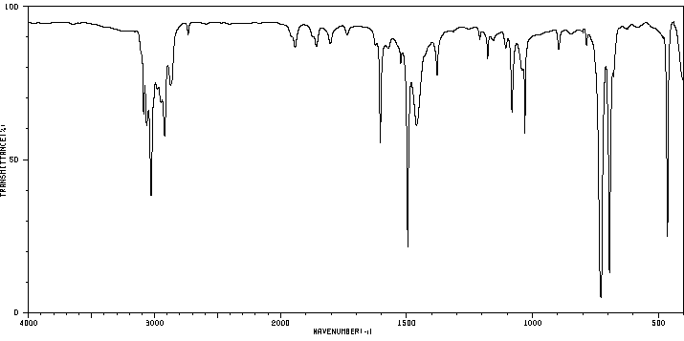
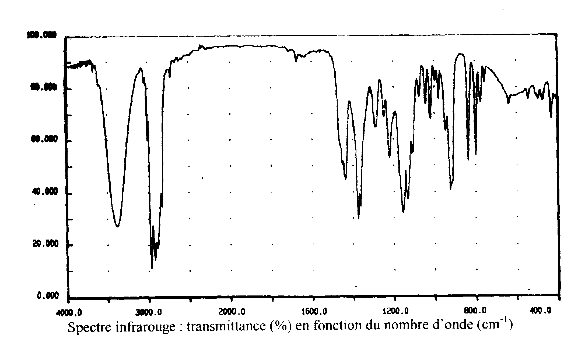

On observe des bandes ou des pics d’absorption plus ou moins fins ; nous allons voir à quoi correspondent ces transitions.

1-2.1) Molécule diatomique en mécanique classique

a) Pulsation propre
Si on modélise une molécule diatomique par un oscillateur harmonique constitué de deux masses m₁ et m₂ reliées par un ressort de raideur k, on constate qu’un apport d’énergie (par exemple sous forme d’un choc avec une autre molécule) provoque une vibration de pulsation égale à la pulsation propre (loi de Hooke) :
₀ =
où µ est la masse réduite définie par : .
b) Oscillations forcées ; résonance
Dans le modèle précédent, l’interaction rayonnement-molécule peut s’apparenter à un système mécanique constitué d’une masse m accroché à un ressort de raideur k dont l’autre extrémité est soumise à un mouvement sinusoïdal d’amplitude a et de pulsation  (pulsation de l’onde électromagnétique absorbée).
L’abscisse x de la masse m obéit alors à l’équation différentielle suivante :
m = – k(x – a cos  t)
Elle admet pour solution :
x = A cos  t avec – m²A = – kA + ka soit A = = .
D’où la courbe de résonance suivante, A en fonction de  (la courbe de droite donne la courbe obtenue lorsque l’on introduit un terme d’amortissement) :
On observe donc un phénomène de résonance c’est-à-dire que l’énergie absorbée (½ kx²) et l’amplitude de la vibration sont maximales lorsqu’on excite avec une vibration de pulsation ₀ correspondant à la pulsation propre de l’oscillateur.
Ce modèle simpliste permet néanmoins de justifier un certain nombre de résultats ; ainsi, la liaison C-D vibre à une pulsation ₀’ différente de celle de la liaison C-H (₀) ; en effet :
₀ = avec et ₀’ = avec .

Le rapport des deux pulsations vaut : ≈ 0,73 ce qui est bien conforme aux valeurs expérimentales : ≈ 0,73

1-2.2) Molécule diatomique en mécanique quantique

En fait, l’énergie vibrationnelle n’est pas tout à fait celle d’un oscillateur harmonique (en pointillés) mais est décrite par une courbe appelée « courbe de Morse » (trait plein) ; d’autre part, comme nous l’avons vu précédemment, l’énergie vibrationnelle (calculée à partir du « fond » de la courbe de Morse) est en fait quantifiée et se met sous la forme :
E_{vibrationnelle} = ½ h v₀ + n h v₀.
En traçant ces niveaux d’énergie sur la courbe de Morse, on peut connaître l’amplitude de la vibration pour chaque valeur de n (par exemple entre d_{A} et d_{B} pour n = 2).
Courbe de Morse et niveaux d’énergie vibrationnelle

On remarquera que les atomes ne sont jamais au repos puisque l’énergie vibrationnelle minimale est : ½ h v₀.
Les niveaux étant équidistants, les transitions (et par conséquent l’absorption) seront observées pour des fréquences d’absorption : v₀, 2v₀, 3v₀, … (en général, une seule est visible dans le domaine couramment utilisé c’est-à-dire 4000 – 600 cm^{–1}).
La largeur des pics s’explique par l’existence de sous-niveaux d’énergie (notamment les niveaux d’énergie rotationnels) : la transition est en fait composée d’un grand nombre de transitions entre les différents niveaux d’énergie du niveau vibrationnel « de départ » et les différents niveaux d’énergie du niveau vibrationnel « d’arrivée ».

1-2.3) Molécules polyatomiques

a) vibrations de valence ou élongations
Modélisons une molécule linéaire triatomique (dans un modèle classique) : 3 masses m identiques reliées par deux ressorts de même raideur k (on appelle x, y et z le déplacement orienté de chaque atome dans le repère barycentrique où x + y + z = 0) et cherchons les pulsations propres :

m + kx = ky
m + 2 ky = k(x + z)
m + kz = ky
qui s’écrit aussi :
( - ) + (x – z) = 0
+ 3y = 0

Ce qui montre que le couplage entre les deux liaisons (qui, séparément, auraient la même pulsation propre ₀ = ) entraîne l’existence de deux pulsations propres : ₁ = et ₂ = .
On voit également qu’à la résonance, la molécule vibre suivants des modes de vibration bien précis appelés modes normaux de vibration ; en effet, à la première équation différentielle est associée la variable x – z correspondant à une vibration symétrique tandis que la deuxième équation différentielle est relative à la variable y correspondant à une vibration antisymétrique :

Vibration symétrique lorsque la pulsation de l’onde excitatrice est ₁ (les deux liaisons vibrent en phase). | Vibration antisymétrique lorsque la pulsation de l’onde excitatrice est ₂ (les deux liaisons vibrent en opposition de phase).

C’est ce que l’on observe pour l’eau (qui est triatomique mais non linéaire) : la liaison O-H seule vibrerait vers 3700 cm^{–1} ; dans H₂O, il y a deux vibrations de valence à 3655 cm^{–1} (symétrique) et à 3756 cm^{–1} (antisymétrique).

b) autres types de vibrations
- Le cisaillement ou flexion c’est-à-dire vibration de l’angle de liaison autour de sa valeur d’équilibre : H₂O : 1595 cm^{–1}, OCO : 667 cm^{–1}, CH₃ : 1380 cm^{–1}, ….

- La torsion pour des molécules « rigides » de type H₂C=CH₂ (oscillations de liaisons C-H hors du plan de la molécule) : 700 à 1000 cm^{–1} ou torsion de deux liaisons d’un tétraèdre par rapport aux deux autres.
1-2.4. Intensité des vibrations

L’intensité des vibrations est proportionnelle au µ différence de moment dipolaire entre la molécule avant et après absorption. Ainsi, les vibrations de valence de C=O, C-O, C-Br sont fortes, tandis que les vibrations de valence de C-C, C-N, C=N sont plus faibles.
La vibration de valence de C=C dans H₂C=CH₂ ou Me₂C=CMe₂ est faible alors qu’elle est forte dans le cas du propène ou de l’isobutène (2-méthylpropène).
La vibration de valence de C≡C est forte dans le but-1-yne et faible dans le but-2-yne.
1-2.5. Applications

a) Identification d’une fonction ou d’un groupe

- L’annexe I fournit quelques nombres d’onde caractéristiques.
- Fonction carbonyle : absorption forte, pic assez fin :

anhydride | chlorure d’acyle | acide carboxylique | ester | aldéhyde | cétone | amide
∼ 1825 cm^{–1} | ∼ 1805 cm^{–1} | ∼ 1760 cm^{–1} | ∼ 1745 cm^{–1} | ∼ 1730 cm^{–1} | ∼ 1715 cm^{–1} | ∼ 1660 cm^{–1}

Attention à l’environnement :
- conjugaison : le nombre d’onde est abaissé d’environ 30 cm^{–1} ;
- cycles (cyclobutanone : 1775 cm^{–1}, cyclopentanone : 1740 cm^{–1}, cyclohexanone : 1710 cm^{–1}, au-delà : 1700 cm^{–1}.

- Groupe hydroxyle : alcools, acides carboxyliques : bande large (sauf en phase gazeuse) due aux liaisons hydrogène.

- Autres fonctions identifiables : C-O, C=C, C≡C, C≡N, C-F, C-Cl, C-Br, groupe nitro NO₂, ….
- Présence de –CH₃ : cisaillement à 1380 cm^{–1} (invisible dans le pentane, l’hexane, …).
- Remarque : on peut voir des choses assez fines comme par exemple la position des substituants sur un cycle benzénique disubstitué : ortho (∼ 750 cm^{–1}), méta (∼ 780 cm^{–1}), para (∼ 830 cm^{–1}).

b) Identification d’une molécule
si spectre connu : zone de la « signature » ou des « empreintes digitales » (800 – 1400 cm^{–1}).

1-3. Spectroscopie de résonance magnétique nucléaire

1-3.1. Action d’un champ magnétique sur un proton

a) Spin nucléaire

Comme les électrons (particules de spin égal à ½), les noyaux sont caractérisés par un nombre quantique de spin S associé à leur mouvement de rotation propre :

, , … | S = 0
,, … | S = ½
D = , … | S = 1

La rotation du noyau crée un moment cinétique de spin :
soit pour ,
et, par conséquent, un moment magnétique de spin :
où,  est le rapport gyromagnétique du noyau (pour le proton :  = 267,510.106 s^{–1}.T^{–1}.

b) Action d’un champ magnétique sur un proton isolé

En l’absence de champ magnétique, les moments et s’orientent de façon aléatoire ; mais, si on applique un champ magnétique fixe , les moments magnétiques s’orientent de façon que L_{z} = m avec m = – S, – S + 1, …, S – 1, S ; pour le proton, m = – ½ ou + ½ :

Ces deus états ont des énergies différentes puisque l’énergie est :
E = –. = –. = – ;
C’est-à-dire,
E = ;
c) Résonance

On peut alors provoquer une transition entre ces deux niveaux d’énergie à l’aide d’une onde électromagnétique à condition que sa fréquence v₀ corresponde exactement à l’écart énergétique :
hv₀ = soit v₀ =
d) Action d’un champ magnétique sur un proton non isolé

Le proton est en fait environné d’électrons qui font écran à l’action du champ magnétique ; le proton H « perçoit » en réalité un champ B_{H} égal à :
B_{H} = B₀(1 –  _{H})
Où s est une grandeur sans unité caractéristique de l’environnement du proton considéré.
Les énergies possibles sont alors :
E = (1 –  _{H})
Et l’absorption se produit si :
E = (1 –  _{H}) = hv _{H} soit (1 –  _{H}) = v _{H}

e) Dispositifs de spectroscopie de R.M.N.

Il existe deux dispositifs :
Soit on applique un champ magnétique B₀ fixe et on fait varier la fréquence v de l’onde électromagnétique ; on observe un signal c’est-à-dire une absorption lorsque, pour un proton de constante d’écran  _{H} :  v _{H} = (1 –  _{H}) | Soit on applique une onde électromagnétique de fréquence v₀ fixe et on fait varier l’intensité du champ magnétique B ; on observe un signal c’est-à-dire une absorption lorsque, pour un proton de constante d’écran  _{H} :  B_{H}= ≈ (1 +  _{H})

1-3.2. Déplacement chimique

On choisit un composé de référence le tétraméthylsilane (TMS) de formule :
comportant des protons ayant tous le même environnement caractérisés par une constante d’écran  _{TMS} relativement élevé.
Ces protons absorbent lorsque :
v _{TMS} = (1 –  _{TMS}) | B_{TMS}= (1 +  _{TMS})
On définit le déplacement chimique _{H} d’un proton H de constante d’écran _{H} par la relation :
_{H} = (_{H} –  _{TMS})  En remplaçant _{H} par (1 –  _{H}) et  _{TMS} par (1 –  _{TMS}), on obtient : | _{H} = (B_{TMS} – B_{H})  En remplaçant B_{TMS} par (1 +  _{TMS}) et B_{H} par (1 +  _{H}), on obtient :
_{H} =  _{TMS} –  _{H}
Comme les déplacements chimiques sont de l’ordre de 10^{–6}, ils s’expriment en ppm (parties par million) (ainsi, si  = 5,7.10^{–6}, on écrit  = 5,7 ppm).
On obtient un spectre du type :
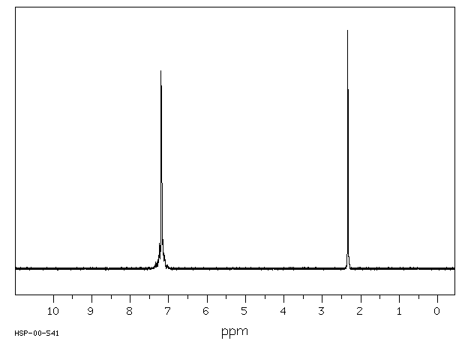
Plus le proton est entouré de groupes électro-attracteurs, plus  _{H} est petit et plus _{H} =  _{TMS} –  _{H} est grand ; on dit que le proton est « déblindé » ; à l’inverse, si le proton n’est pas déblindé, il conserve son « blindage » électronique,  _{H} est grand et se rapproche de  _{TMS} ; donc _{H} =  _{TMS} –  _{H} est faible ; on dit que le proton est « blindé ».
L’annexe II permet de vérifier cette tendance générale (cependant des phénomènes plus complexes peuvent intervenir : par exemple, les composés aromatiques ont un déplacement chimique anormalement élevé en raison des électrons  délocalisés qui produisent un champ magnétique qui se superpose au champ B₀ appliqué).

1-3.3. Nombres de signaux et courbe intégrée
Des protons différents apparaissent à des déplacements chimiques différents et des protons identiques (du point de vue de l’environnement) apparaissent pour la même valeur du déplacement chimique ; le nombre de signaux apparaissant sur le spectre de R.M.N. donne donc le nombre de type de protons différents.
De plus, la surface des pics est directement proportionnelle au nombre de proton correspondant au signal considéré ; il suffit donc de tracer la courbe intégrée et de mesurer les hauteurs des différents paliers ; le rapport des hauteurs donne le rapport des nombres de proton.

Exemples :
 | Nombre de signaux | Intégration | Hauteurs relatives
 | 2 | 6H – 2H | 3 – 1
 | 2 | 6H – 4H | 3 – 2
 | 3 | 6H – 4H – 2H | 3 – 2 – 1
 | 2 | 12H – 8H | 3 – 2
 | 4 | 3H – 1H – 1H – 1H | 3 – 1 – 1 – 1
 | 4 | 6H – 3H – 2H – 1H | 6 – 3 – 2 – 1
 | 4 | 4H – 3H – 2H – 1H | 4 – 3 – 2 – 1
 | 3 | 6H – 4H – 2H | 3 – 2 – 1
 | 2 | 6H – 2H | 3 – 1
 | 4 | 3H – 2H – 2H – 1H | 3 – 2 – 2 – 1
1-3.4. Phénomène de couplage

a) Exemple
Prenons l’exemple de la molécule suivante comportant deux protons équivalents H_{b} à proximité d’un proton H_{a} « unique »:
En présence du champ magnétique , les protons H_{a} possèdent un moment magnétique de spin orienté (en moyenne) soit dans le sens de soit dans le sens contraire :
µ_{z} = ± ½ ;
ils créent, par conséquent, un champ magnétiquecolinéaire (en moyenne) àayant une intensité B’ au niveau des protons H_{b} ; le proton H_{b} « voit » donc un champ (1 –  _{b}) – ou (1 – _{b}) + (la valeur de B’ prend en compte l’effet d’écran) ;

Si on applique un champ fixe , il y aura deux valeurs de la fréquence permettant la résonance des protons H_{b} :  v ₁ = (1 –  _{b}) –  v ₂ = (1 –  _{b}) +  Il y a donc deux valeurs du déplacement chimique relatives aux protons H_{b} :   ₁ = ( ₁ –  _{TMS}) et  ₂ = ( ₂ –  _{TMS})  soit :   ₁ =  _{TMS} –  _{b} – et  ₂ =  _{TMS} –  _{b} +  ou encore :   ₁ =  _{b} – et  ₂ =  _{b} + | Si on émet une onde électromagnétique de fréquence v₀ fixe, il y aura deux valeurs du champ magnétique permettant la résonance des protons H_{b} :  v ₀ = (1 –  _{b}) –  v ₀ = (1 –  _{b}) +  Il y a donc deux valeurs du déplacement chimique relatives aux protons H_{b} :   ₁ = (B_{TMS} – B ₁) et  ₂ = (B_{TMS} – B ₂)  soit :   ₁ =  _{TMS} –  _{b} – et  ₂ =  _{TMS} –  _{b} +  ou encore :   ₁ =  _{b} – et  ₂ =  _{b} +
L’énergie apportée par l’agitation thermique étant très supérieure à l’écart énergétique entre les deux niveaux de spin, il y a autant de protons H_{a} dans l’état de spin + ½ que de protons H_{a} dans l’état de spin – ½ donc autant de protons H_{a} qui créent le champ que de protons H_{a} qui créent le champ – . Les deux signaux correspondant à  ₁ et  ₂ ont exactement la même surface formant ainsi un « doublet » symétrique (il y a cependant des cas de couplage où le doublet formé est dissymétrique) :

L’écart entre les deux pics du doublet égal à :
 = 2 |  =
dépend du champ B₀ choisi ou de la fréquence v₀ choisie ; en revanche, le rapport homogène à une fréquence mesure le couplage entre les protons H_{b} et le proton H_{a} et ne dépend pas du dispositif et des paramètres retenus : cette grandeur est notée J et s’appelle la constante de couplage :
J = .
Selon les cas, les constantes de couplage varient entre 0 et 30 Hz.

Revenons maintenant au proton H_{a} dont le signal va aussi être modifié par ce couplage ; en effet, les protons H_{b} créent, au niveau du proton H_{a}, le même champ dirigé soit dans le sens de soit en sens inverse selon les états de spin nucléaire des protons H_{b} :

Proton H_{b,1} | Proton H_{b,2} | Champ global | Déplacement chimique  (champ fixe B₀) | Déplacement chimique  (fréquence fixe v₀) | Occurrence
↑ | ↑ | B + 2 B’ |  ₁ =  _{b} – |  ₁ =  _{b} – | 25 %
↑ | ↓ | B |  ₂ =  _{b} |  ₂ =  _{b} | 50 %
↓ | ↑ | B |  ₂ =  _{b} |  ₂ =  _{b} | 50 %
↓ | ↓ | B – 2 B’ |  ₃ =  _{b} + |  ₃ =  _{b} + | 25 %

On aura donc un signal composé de trois pics appelé triplet avec des surfaces relatives dans les rapports 1 – 2 – 1 :
Remarque importante : L’écart  lu sur le triplet est le même que l’écart précédemment lu sur le doublet ; ceci permet de voir quels sont les signaux du spectres qui correspondent à des protons couplés entre eux.

b) Généralisation

Lorsque un proton est couplé à n protons équivalents, il apparaît sous forme d’un signal comportant n + 1 pics dont les intensités relatives sont données par le triangle de Pascal :

Couplage avec | Nombre de pics du signal | Nom du signal | Intensité relative des pics du signal
0 proton | 1 | Singulet | 1
1 proton | 2 | Doublet | 1 | 1
2 protons | 3 | Triplet | 1 | 2 | 1
3 protons | 4 | Quadruplet | 1 | 3 | 3 | 1
4 protons | 5 | Quintuplet | 1 | 4 | 6 | 4 | 1
5 protons | 6 | Sextuplet | 1 | 5 | 10 | 10 | 5 | 1
6 protons | 7 | Septuplet | 1 | 6 | 15 | 20 | 15 | 6 | 1

c) Constantes de couplage
- Des protons équivalents ne sont pas couplés entre eux.
- Dans la notation des constantes de couplage, on indique le nombre de liaisons permettant de passer de H_{a} à H_{b} ; ainsi, on note ²J la constante de couplage relative à des protons géminés :
Dans cette situation, il est rare que les protons H_{a} et H_{b} ne soient pas équivalents sauf dans le cas d’une double liaison (et dans le cas des protons énantiotopiques qui sortent du cadre du programme) :
²J de 0 à 3 Hz
- de même, on note ³J la constante de couplage relative à des protons vicinaux :
³J de 6 à 8 Hz
³J de 4 à 10 Hz
³J de 12 à 18 Hz
³J de 6 à 12 Hz
Lorsque le couplage « passe » par un hétéroatome, en général, on n’observe aucun couplage :
³J ≈ 0
³J ≈ 0
Au-delà de 3 liaisons, les couplages sont négligeables sauf, parfois, dans le cas où ils « passent » par une liaison double :
⁴J ≈ 0
⁴J de 0 à 3 Hz

1-3.5. Exemples

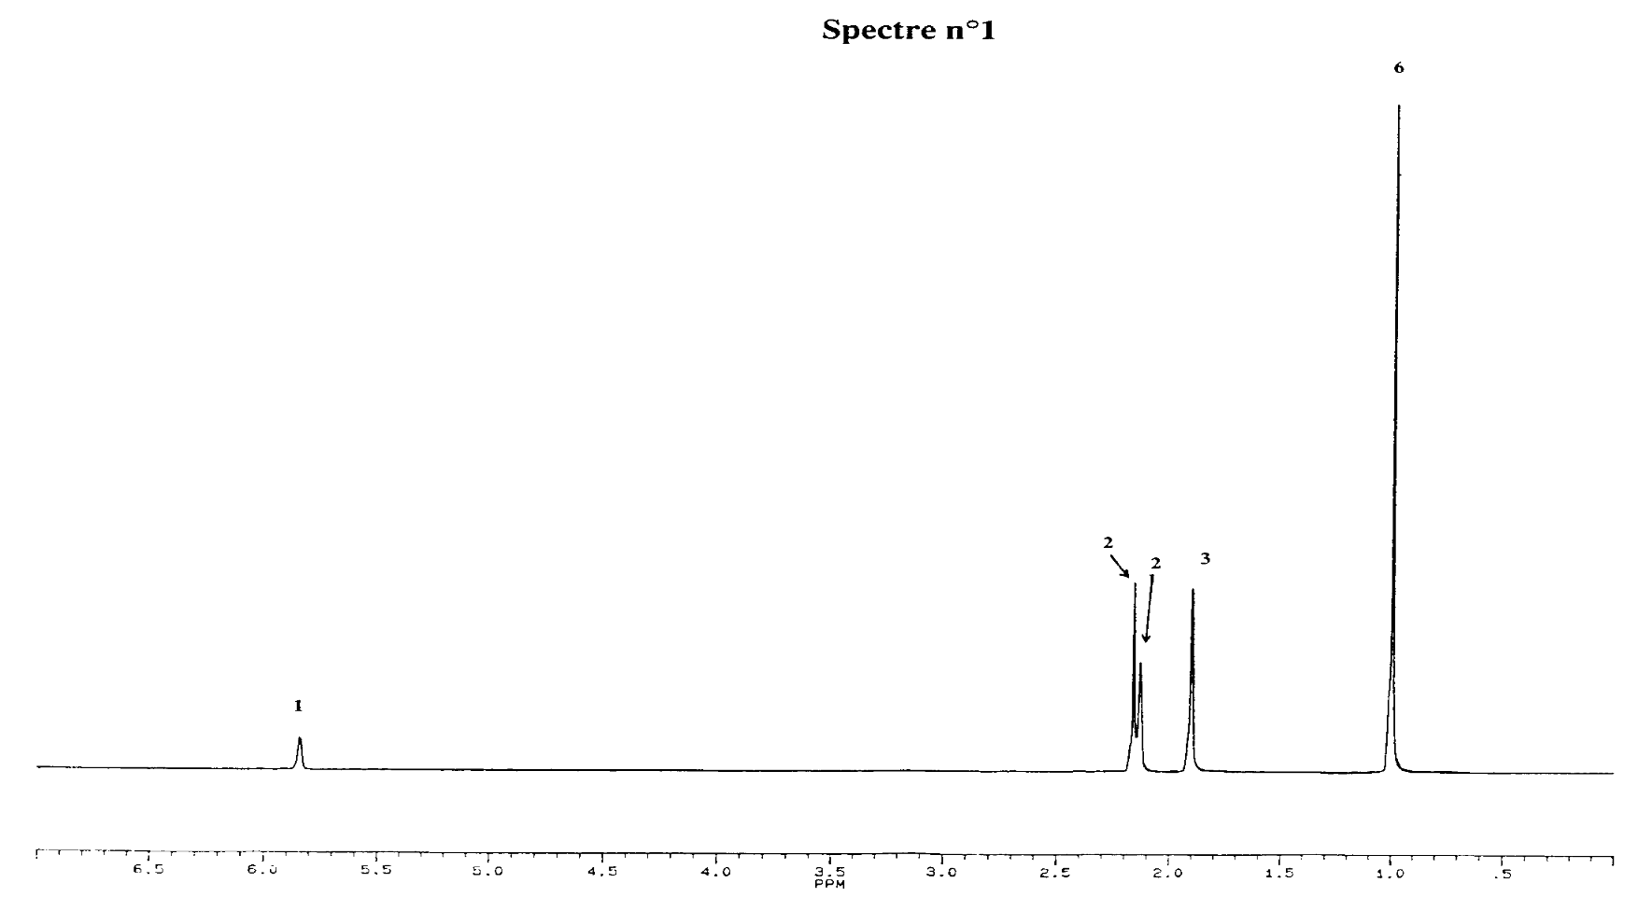
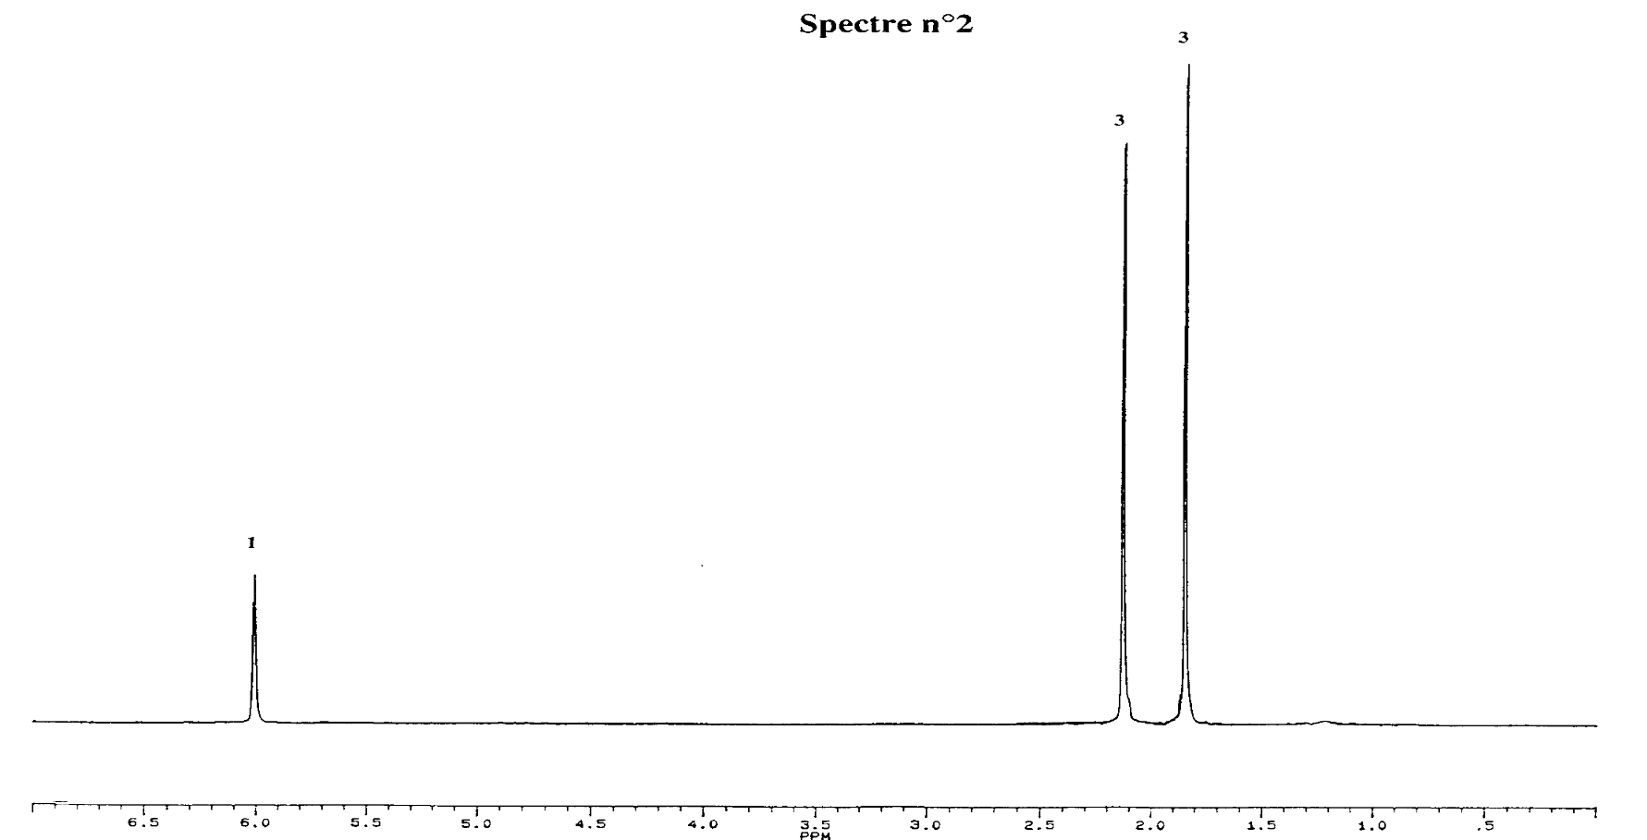
Composé inconnu J de formule C₉H₁₆O₄ :
